МУНИЦИПАЛЬНОЕ БЮДЖЕТНОЕ ОБЩЕОБРАЗОВАТЕЛЬНОЕ УЧРЕЖДЕНИЕ
«СРЕДНЯЯ ОБЩЕОБРАЗОВАТЕЛЬНАЯ ШКОЛА с.МАЙСКОЕ»
ПРИГОРОДНОГО МУНИЦИПАЛЬНОГО РАЙОН
РЕСПУБЛИКИ СЕВЕРНАЯ ОСЕТИЯ-АЛАНИЯ

ПРИКАЗ

01.09.2023 № 61

О назначении наставников и формировании наставнических пар

В соответствии с «дорожной картой» реализации целевой модели наставничества в МБОУ «СОШ с.Майское» на 2023 – 2024 учебный год, утвержденной приказом директора от «31» августа 2023г., ПРИКАЗЫВАЮ:

- Назначить наставниками:
Джандыгову Розу Мавлотхановну, учителя математики,
Евлоеву Тамару Усмановну, учителя русского языка и литературы, Гайсанову Розу Руслановну, учителя начальных классов.

- Сформировать следующие наставнические пары:
2.1.Джандыгова Роза Мавлотхановна- Амирханова Лейла Хажиевна (математика)
2.2.Евлоева Тамара Усмановна- Аушева Зарета Гирихановна (русский язык и литература)
2.3.Гайсанова Роза Руслановна-Гайсанова Раяна Беслановна (начальные классы)

- Куратору наставнических пар Целоевой Райсе Ахметовне:
  - Поддерживать наставнические пары в разработке собственных дорожных карт, коррекции и отслеживании результатов.
  - Отслеживать реализацию плана дорожной карты.
  - Отчитываться координатору о реализации цикла наставнической работы.
- Контроль за исполнением приказа оставляю за собой.
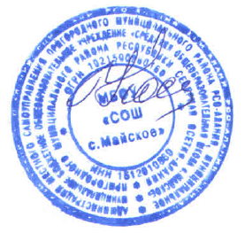

Директор МБОУ «СОШ с.Майское» Костоева Э.М.

